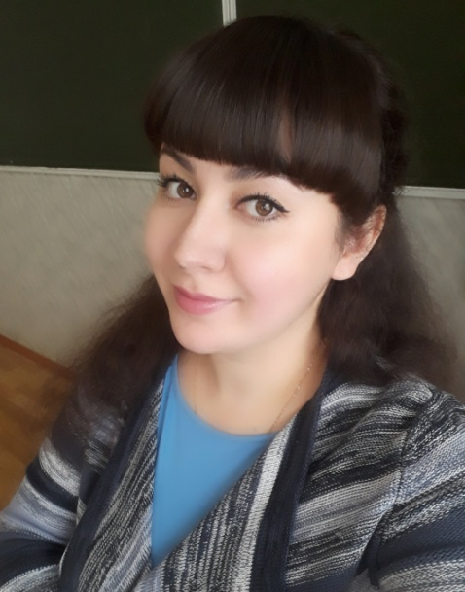 | Интервью с компатриотом Денисовой Мариной Борисовной – преподавателем профессиональных модулей Дзержинского техникума бизнеса и технологий
Мои правила жизни
Неустанно повышать свой образовательный и культурный уровень.
Быть созидателем, а не разрушителем.

Успех — это везение или работа над собой?
Если ты серьезно, упорно, в течение многих лет работаешь над собой, своей профессией, своим окружением – какие-нибудь благоприятные обстоятельства, удачная встреча, случайное событие могут привести к успеху.

Мотивируете ли Вы себя? Если да, то, каким образом?
Меня мотивируют успехи и победы моих студентов.

Как вы воспринимаете критику в свой адрес?
- Я всегда положительно отношусь к конструктивной критике. Критика может научить меня чему-то новому и дает свежий взгляд на мою работу.

Что вдохновляет вас в жизни?
Музыка, встречи с интересными людьми.

Что бы вы предложили попробовать сделать каждому человеку?
Не унывать! Делать что-нибудь полезное для себя и своего окружения.

О чем вы мечтаете?
О космических полетах…

Чего бы вы хотели от будущего?
- стабильности.

